Kepada Fakultas Teknologi Industri Universitas Atma Jaya Yogyakarta

Dengan hormat Bersama surat ini, kami:

Nama : OH HUI WEN

No. Telp/HP : 085692348613

Sebagai orang tua dari mahasiswa:

Nama : Eric Davinsen

NPM : 200710796

Program Studi : Informatika

mengetahui dan menyetujui bahwa anak kami menjalankan Magang di PT yang telah dipilih Nama PT :

Alamat :

Demikian surat pernyataan persetujuan ini dibuat dengan penuh kesadaran dan tanpa paksaan dari pihak manapun. Terima kasih.

Yogyakarta,14 Oktober 2023

Orang tua mahasiswa

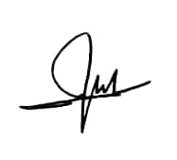

OH HUI WEN